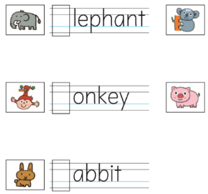
第５学年 後期 チャレンジシート（読むこと/書くこと）
知・技

/80 /80
思・判・表
/20
合計
／100
組 番 名前（ ）
１ 下の絵から，単語に合うものを選びましょう。【知識・技能】各５点×４＝２０ 計 ２０点
- pizza ② cake

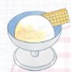

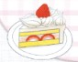

③ fire station ④ post office
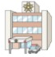
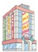

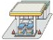
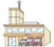

２ ４つの季節名を書き写しましょう。【知識・技能】 各１０点×４＝４０ 計 ４０点
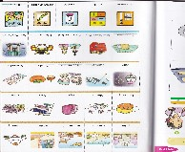
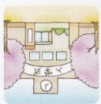

① spring ② summer

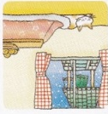
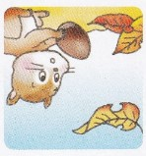

③ fall ④ winter

３ アルファベットを書き写しましょう。【知識・技能】 各１０点×２＝２０ 計２０点
- ＜メモ＞ すべて大文字で書こう。

②＜メモ＞ すべて小文字で書こう。

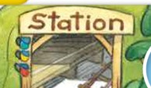

４ 次の問いに答えましょう。【思考・判断・表現】 各１０点×２＝２０ 計 ２０点
（１）あおいさんがある行事のことを話しています。その行事はどれでしょう。下のア～ウの

中から選びましょう。
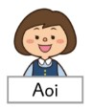

解答

ア Christmas イ fireworks ウ New Year’s Day

（２） イギリスに行って，ギルバートに道案内をしてもらいました。このまがり角でア・イの

どちらに行けばいいでしょう。
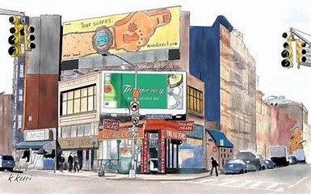
Turn left.

イ
ア
解答

